Proçesi i punës për bashkimin e tubit polipropilen me rakordin

Saldimi i tubit polipropilen me anë të polifuzorit.

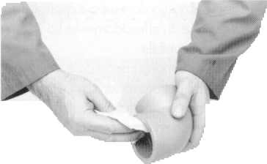

1. Pasi të kemi ndezur polifuzorin, kontrollojmë që temperatura e piastrave të jetë midis 253° dhe 274°

2. Pasi të kemi kontrolluar temperaturën e piastrave, i pastrojmë me një leckë të pastër ose me një letër të thatë. Pastrimi duhet pas çdo saldimi.

3. Presim tubin në kënd të drejtë dhe nëqoftëse është e nevojshme bëjmë pastrimin pastrimin e pjesës së brendëshme

4. Bëjmë zmuthon e pjesës së jashtëme të tubit për të lehtësuar hyrjen e tubit tek rakordi (nganjëherë tubi mund të ketë toleranca më të mëdha sesa rakordi).

5. Pastrojmë rakordin në pjesën e brendëshme dhe tubin nga pjesa e jashtëme ( grimcat e rërës dhe pluhuri mund të shkaktojnë një saldim jo të mirë).
A. proçesi i parapërgatitjes
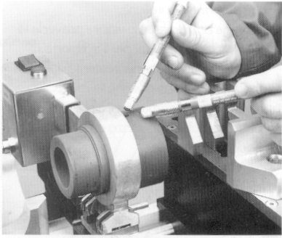

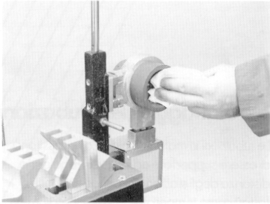

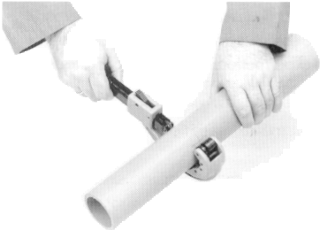

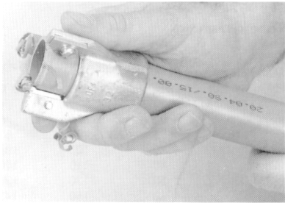

B. proçesi i saldimit

1. Shënojmë thellësinë e penetrimit të tubit tek piastra dhe tek rakordi (shiko tabelën në krah). |  | 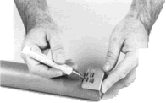
  Dimensioni i tubit  (mm) | Spesori i faqes  (mm) | Thellësia e saldimit  (mm)
  20 | 3,4 | 14
  25 | 4,2 | 16
  32 | 5,4 | 18
  40 | 6,7 | 20
  50 | 8,4 | 23
  63 | 10,5 | 26
  75 | 12,5 | 28
  90 | 15,0 | 31
2. Ngrohim pjesën e jashtme të tubit dhe pjesën e brendshme të rakordit. Koha e ngrohjes nis që kur tubi dhe rakordi janë futur tek piastra .  Pas ngrohjes nxirrni ngadalë njëkohësisht tubin dhe rakordin nga polifusori.  Për kohën e ngrohjes shikoni tabelën në krah |  | 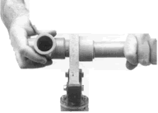
  Dimensioni i tubi  (mm) | Spesori minimal  (mm) | Koha e ngrohjes  (sek)
  20 | 3,4 | 6
  25 | 4,2 | 7
  32 | 5,4 | 8
  40 | 6,7 | 12
  50 | 8,4 | 18
  63 | 10,5 | 25
  75 | 12,5 | 30
  90 | 15,0 | 40
3. Bashkoni rakordin dhe tubin dhe kontrolloni kohën e saldimit dhe të ftohjes. Pjesët e salduara (rakordi dhe tubi) mund të drejtohen gjatë fazës së bashkimit (evitoni rrotullime pas fazës së bashkimit).  Koha e saldimit : gjatë kësaj periudhe pjesët e bashkuar (tubi dhe rakordi) duhet të qëndrojnë të fiksuara pa pasur mundësinë të rrotullohen.  Koha e ftohjes: pjesët e salduara mund t’i nënshtrohen proçeseve të tjera të punës vetëm në fund të periudhës së ftohjes (shiko tabelën në krah). |  | 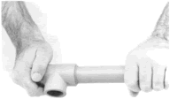
  Dimensioni i tubi  (mm) | Koha e saldimit  ( sek) | Periudha min e ftohjes  (minuta)
  20 | 4 | 2
  25 | 4 | 3
  32 | 6 | 4
  40 | 6 | 4
  50 | 6 | 5
  63 | 8 | 6
  75 | 10 | 8
  90 | 10 | 8
4. kontrolli i saldimit  Duhet të kontrollojmë unazën e jashtme të rakordit.  Unaza duhet të jetë e plotë dhe e pandërprerë. |  | 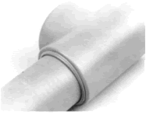

Saldimi i tubit polipropilen me manikotë elektrike

Është e mundur të lidhim tubat duke përdorur manikotën elektrike dhe saldatriçen e posaçme.
Ky sistem mund të rezultojë i nevojshëm në disa raste gjatë të cilave riparimi me polifusor është i vështirë.

1. Pastrojmë tubin tek pjesa që do të saldohet me një leckë të pastër. Gërvishtim me një fletë sharre pjesën e tubit që do të saldohet. | 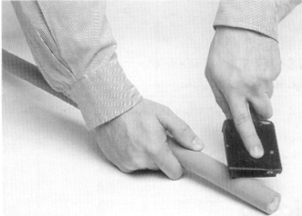
2. Menjëherë përpara se të nisim saldimin pastrojmë pjesën e tubit të përgatitur duke përdorur një letër të ashpër. | 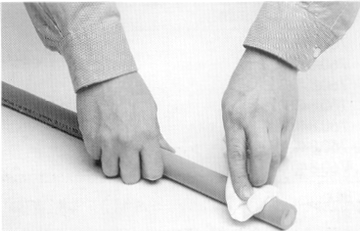
3. Heqim manikotën nga ambalazhi dhe e pozicionojmë tek tubi derisa të puthiten të dy. Fusim dhe tubin tjetër. Kontrollojmë që dy pjesët fundore të tubave të jenë puthitur dhe në vijë të drejtë. Bllokojmë tubat me fasheta. | 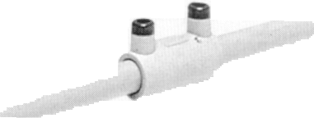
4. Fiksojmë kavot e saldatriçes në mënyrë që pesha të mos bjerë mbi morsetat.Lidhim morsetat tek terminalët e rezistencës dhe kontrollojmë që lidhja është e saktë. Ndjekim udhëzimet për të  ndezur dhe aktivizuar saldatriçen.  Koha minimale e ftohjes pa lëvizur manikotën dhe tubin | 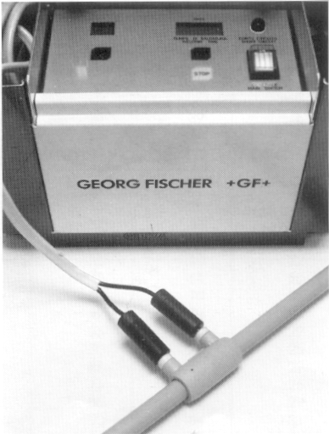
  Diametri mm | minuta
  20 | 10
  25 | 10
  32 | 10
  40 | 15
  50 | 15
  63 | 20
  75 | 25
- Tubi shumështresor dhe proçesi i punës

Tubi shumështresor është i përbërë nga tre shtresa: dy shtresa plastike dhe në mes të cilave vendoset një shtresë e hollë alumini. Kjo bën që këta tuba të jenë rezistentë gjatë punës si dhe të durojnë temperatura të larta.

Sektorët në të cilët mund të përdoret tubi shumështresor, janë të shumtë dhe mund t’i ndajmë në këto zona aplikimi:
- impiante hidrosanitare për banesa civile
- impiante ngrohjeje me radiator
- impiante ngrohje/ftohje me Fan-Coil
- linja për ajër të komprimuar në ambientete punës
- impiante transporti për lëngje ushimorë
- impiante vaditjeje për serra dhe lulishtesh

Sistemi multiteknik është një program kompleks i tubave dhe rakorderive për instalime të impianteve të shpërndarjes hidrosanitare.
Struktura e tubave është komplekse prej shumë materialesh të lidhura ndërmjet tyre nga një teknollogji e re e quajtur shumështresor.
Polime i përdorur për shtresën e brendëshme të tubit është një polietilien i rrjetëzuar PE-XC me proçedurë fizike, i përshtatshëm për rrjedhje të lëngjeve të pijshëm dhe shumë i qëndrueshëm ndaj temperaturave të lart. Eksperienca e gjatë e fituar në këto 30 vjet konfirmon besueshmëri e siguri.
Veshja e kësaj shtrese të parë bëhet me një shtresë prej një lidhje Al e salduar me teknikat përkatëse, mbas të cilës tubi i nënshtrohet një ngjitjeje speciale për të siguruar një ngjitje përfekte. Mbi shtresën e aluminit bëhet sprucimi i një ngjitësi dhe me një ngjeshje të polietilienit përfundohet mbrojtja e shtresës së aluminit.
Veshja e jashteme PE-Xc
ngjites
Shtresa e aluminit
ngjites
Veshja e jashtme PE-Xc

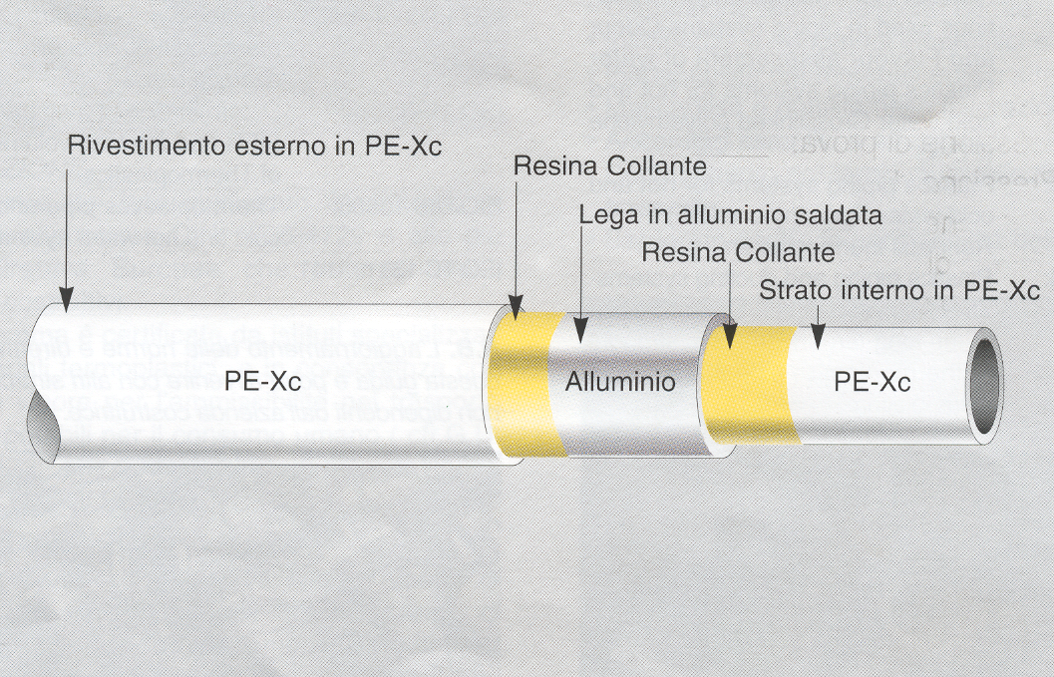
Fig: 1.15

Tubi shumështresor bashkohet me rakorderitë në dy mënyra:
- me guarnicion;
- me presim.

Bashkimi me guarnicion
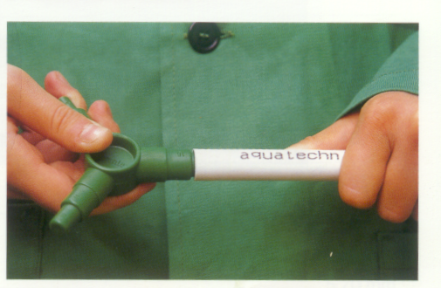
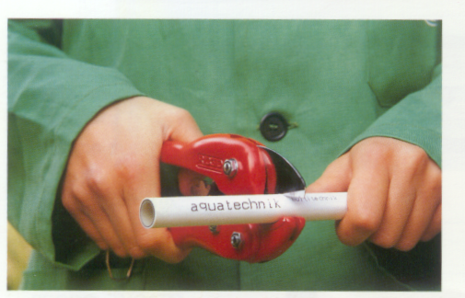
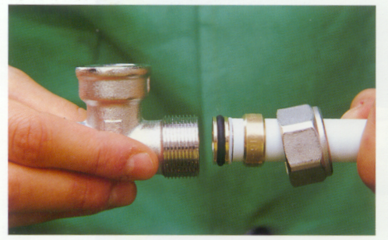
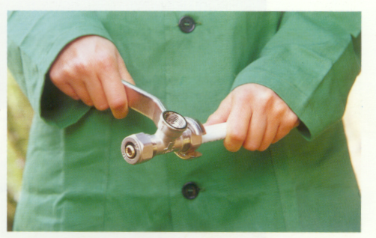
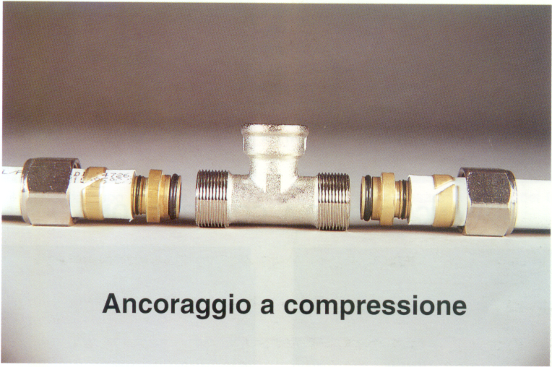
Bashkimi me guarnicion
1. Presim tubin me një gërshërë ose me një taletub
3. Fusim rakordin metalik, i cili duhet të shkojë deri në fund (veprimi lehtësohet nëqoftëse përdorim lubrifikues)
4. Bashkojmë rakordin me tubin duke përdorur çelësin
2. Zmadhojmë diametrin e buzëve të tubit me aparatin e posaçëm

Bashkim me presim
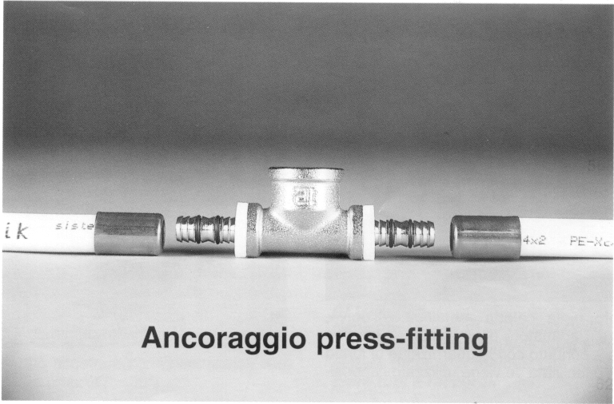
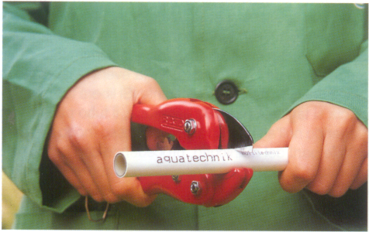
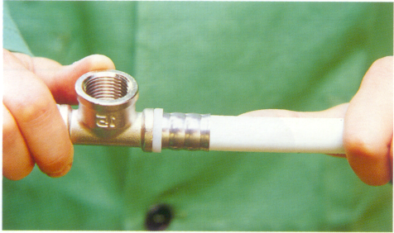
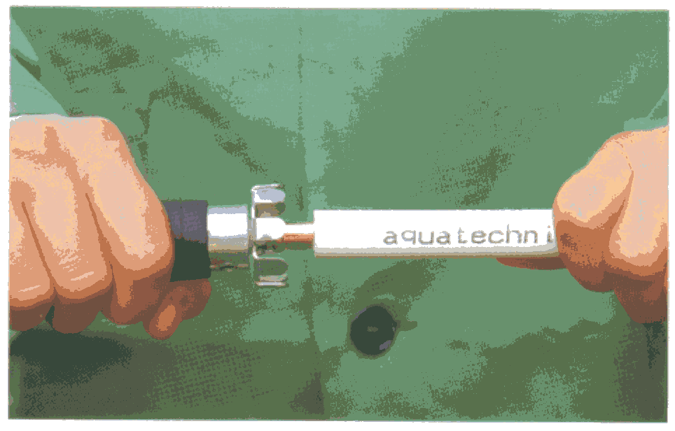
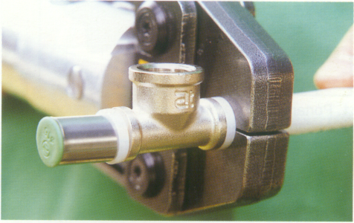
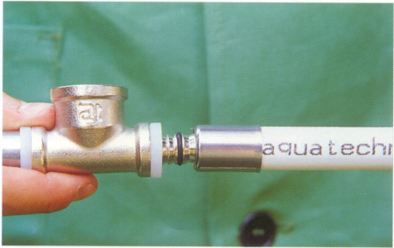
Bashkimi me presim
1.Pritet tubi me një gërshërë ose një taletub
2.Zmadhojmë buzët e tubit me paisjen e posaçme
3.Fusim rakordin deri në fund duke përdorur lubrifikues për të lehtësuar rrëshkitjen
4.Pozicionojmë pincën mbi rakordin dhe bëjmë presimin, ndalimi i presimit bëhet automatikisht. Për të zhbllokuar pincën e bëjmë të punojë në sensin e kundërt.

5. Rakordi mund të pranojë korrigjime aksiale me anë të rrotullimeve të lehta (max 20° - 30°)

Shembull: riparimi i një difekti (tubi i dëmtuar brenda murit)

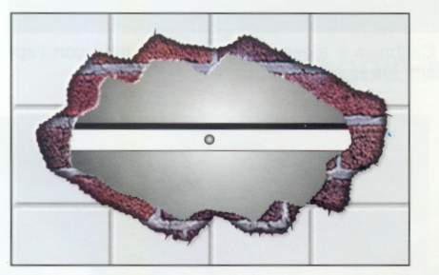
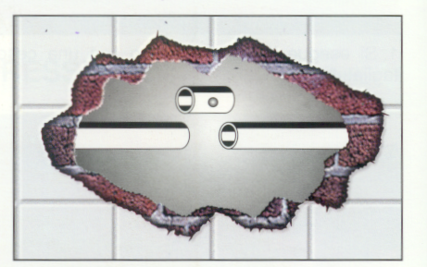
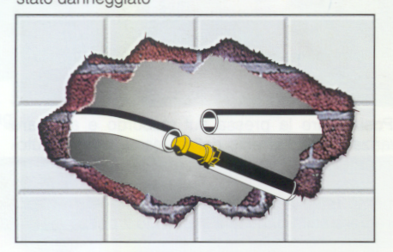
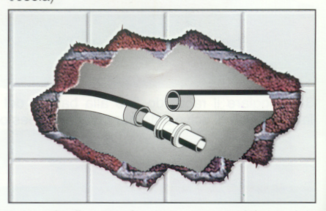
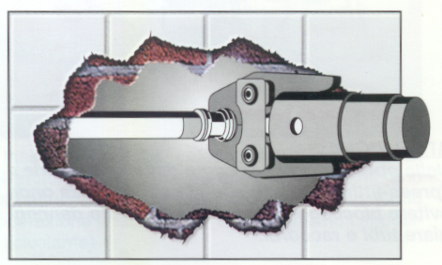
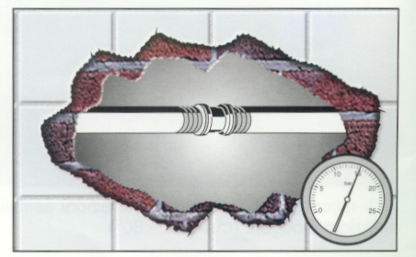
1. zbulojmë zonën në të cilën është dëmtuar tubi
2. presim pjesën e dëmtuar (me taletub ose gërshërë)
3. zmadhojmë buzët e tubit
4. fusim rakordin e duhur
5. e presojmë me paisjen e duhur
6. bëjmë kolaudimin e riparimit përpara se të mbyllim murin

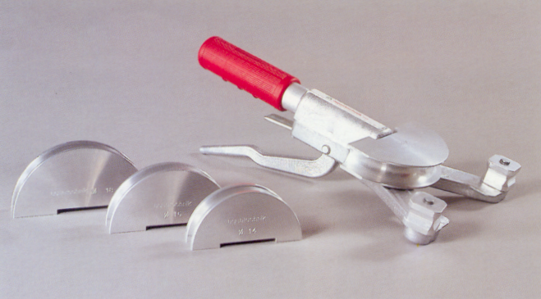
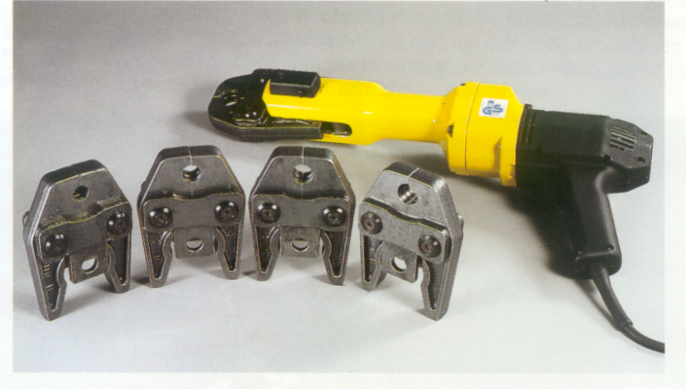
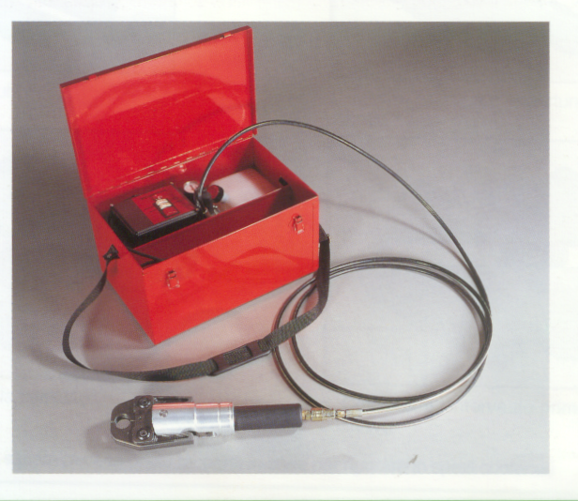
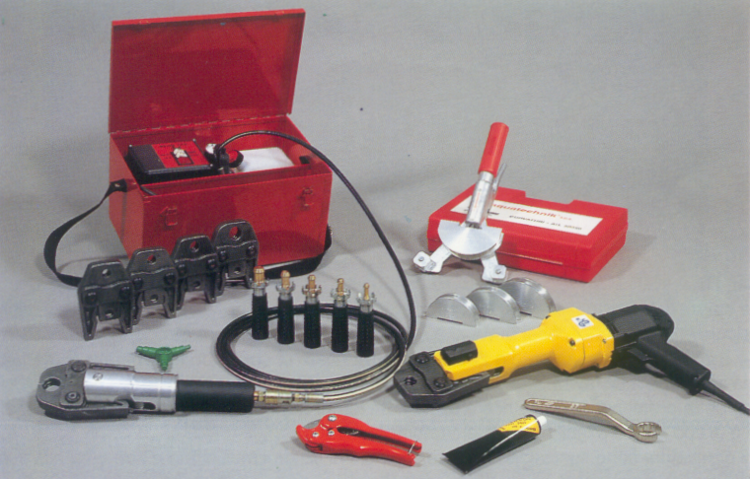
Kompleti i paisjeve të punës për tubin shumështresor

Për bashkimin e tubit me rakordin me presim është e domosdoshme pinca presuese që bllokon në mënyrë përfundimtare rakordin tek tubi.
Për të bërë kthesën e tubave përdorim përkulësen e tubave

Paisjet e punës për tubin shumështresor

